ОПЫТ РАБОТЫ В ПОДСИСТЕМЕ «КОНТИНГЕНТ СТУДЕНТОВ» ИИАС В ФГОУ ВПО «КРАСНОЯРСКИЙ ГОСУДАРСТВЕННЫЙ АГРАРНЫЙ УНИВЕРСИТЕТ»

Фомина Л.В.
Красноярский государственный аграрный университет, Красноярск, Россия

The article deals with Management Quality system in higher education. The author insists on the necessity of innovative technologies in this system in FSEI HPE “Krasnoyarsk state agrarian university”.

Стратегическим направлением работы вузов в современных условиях является обеспечение стабильного высокого качества подготовки выпускаемых специалистов, отвечающих запросам внешней среды. Особенностью образования является более сложная структура потребления. В качестве потребителей результатов образовательного процесса выступают как сами студенты, так и их семьи, предприятия-работодатели, и, наконец, общество и государство в целом, которые будут эффективно (или неэффективно) использовать потенциал выпускников образовательного учреждения (ОУ).
Классическое для всех понятие «качество образования» тесно связано с современными категориями бизнеса: поставщики, внутренние и внешние потребители, партнеры, деловые процессы, система качества. Поэтапное развитие внутривузовской системы менеджмента качества, укрепление гарантий качества подготовки специалистов привело к необходимости повышения качества управляемости процессов способами применения инновационных управленческих технологий.
В связи с этим в ФГОУ ВПО «Красноярский государственный аграрный университет» в 2004 году внедрена и совершенствуется интегрированная информационно-аналитическая автоматизированная система управления университетом (ИИАС), разработанная Петрозаводским госуниверситетом, включающая в себя следующие модули:
- Ректорат
- Приемная кампания
- Контингент студентов
- Управление учебным процессом
- Аспирантура
- Управление персоналом
Подсистема «Контингент студентов» предназначена для информационного обеспечения принятия решений на уровне дирекции и ректората вуза.
Подсистема обеспечивает аналитической и контрольной информацией в виде печатных и электронных документов аппарат управления (ректорат, дирекции, учебный отдел и др.) о контингенте студентов, их успеваемости.
Основные функции подсистемы:
1. Автоматизация функций дирекций – направлена на отслеживание движения контингента студентов (прием, отчисления, переводы, восстановление, стипендии, академические отпуска, выпуск и т.д.) и создание средств автоматизации работы с приказами и распоряжениями по контингенту студентов; проведение учета и анализа состава и движения контингента.
2. Планирование и проведение текущего и семестрового контроля, анализ успеваемости – важнейший этап работы вуза. Семестровый контроль успеваемости студентов обеспечивает хранение оценок, полученных студентом, и позволяет оценить исполнение учебного плана каждым студентом. При необходимости предоставляется Академическая справка об успеваемости или Диплом неполном высшем образовании.
3. Ведение необходимой документации по ГЭК и ГАК – ведение сведений о темах выпускных квалификационных работ, их руководителях и рецензентах, ведение протоколов и ведомостей по защите выпускных квалификационных работ; подготовка информации к «Приложение к диплому».
4. Управление заселением в студенческие общежития – формирование списков студентов, проживающих в общежитиях, формирование списков на оплату и др.
5. Управление выпуском и трудоустройством выпускников – анализ выпуска контингента, информация по трудоустройству, ранняя ориентация будущего специалиста под конкретное предприятие, анализ итогов трудоустройства выпускников, ведение архива выпускников вуза.
Основные решаемые задачи:
- Управление контингентом.
- Планирование и проведение текущего и семестрового контроля.
В рамках решения задачи управления контингентом проводится ведение личных дел контингента студентов, ведется учет и анализ состава и движения контингента студентов, проводится формирование всех видов приказов по личному составу студентов, ведется анализ о проживании студентов общежитиях.
Одним из основных документов, позволяющим осуществлять управление контингентом является личная карточка студента – анкета (рис. 1).
В анкете содержится вся информация о каждом студенте:
- общие данные: фамилия, имя, отчество, дата рождения, пол, отношение к военной службе, семейное положение, количество детей, дата занесения карточки.
- учебная деятельность студента: статус учащегося, категория зачисления, дата зачисления, наличие договора и его номер, форма обучения, институт, специальность, специализация, курс, группа, код учебного плана.
- итоги учебной деятельности по семестру: семестр, дата, продление сессии, категория студента.
- наличие стипендии: тип стипендии, период выплаты.
- контактная информация: вид, тип и сама контактная информация.
- сведения о наличии льгот: документ о льготах, социальная категория, сроки действия.

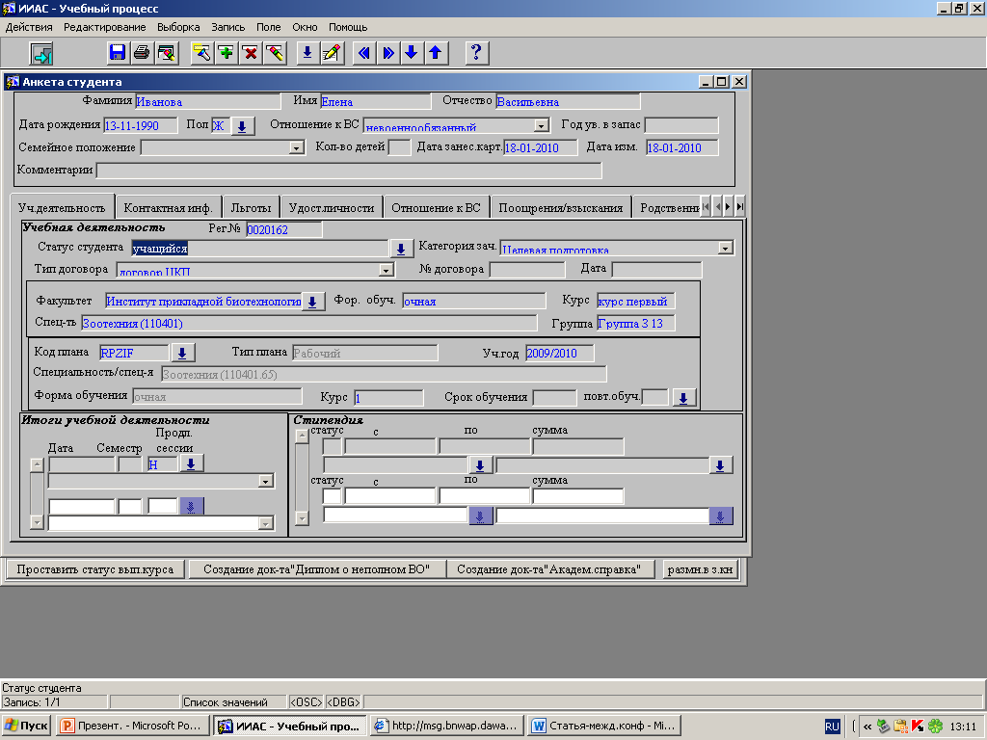

Рис. 1 Анкета студента

- удостоверения личности: тип документа, серия, номер, когда и кем выдан, гражданство.
- отношение к военной службе: военный билет.
- сведения по образованию: документы об образовании, тип образования, оконченное учебное заведение, год окончания учебного заведения, наличие медали.
- сведения о знании языка: документ о знании языка, язык, уровень знания.
- сведения о родственниках.
- аналитические сведения: район проживания, характер места жительства (город/село), место проживания (в семье, общежитие), родительская семья, студенческая семья.
- регистрация больничных листов.
- прохождение флюорографии.
- учёт летнего отдыха студентов.
- единый государственный экзамен.
Во время учебного года ведётся учёт и анализ состава и движения контингента студентов:
- выдаются следующие сводки, являющиеся разделами ежегодного статистического отчёта по контингенту студентов ВПО - 1 на 1 октября текущего года, а также сводки по различным запросам от организаций:
- Количество мужчин и женщин по курсам
- Категории льготного обеспечения
- Сведения по курсам и группам
- Сведения по специальностям
- Сведения по районам
- Сводка по договорам
- Сводка по целевому направлению
- Стипендия за счет стипендиального фонда
- Состав студентов по возрасту и полу
- Сводка по студентам, находящимся в академическом отпуске
- выдаются следующие списки:
- списки по группам
- списки по курсам
- списки по специализациям
- списки с адресами
- списки восстановленных
- списки студентов, находящихся в академическом отпуске
- списки отчисленных
Подсистема формирует и печатает справки студентам: об обучении в вузе, о вызове в дирекцию, о проживании в общежитии и другие.
В рамках планирования и проведения текущего и семестрового контроля подсистемой формируется зачетная книжка студента, ведется журнал успеваемости, формируются экзаменационные ведомости, выдаются экзаменационные листы, проводится оперативный анализ итогов сессий с выдачей следующих отчетов:
- итоги сдачи экзаменов по дисциплине;
- итоги сдачи экзаменов по специальности;
- итоги сдачи экзаменов по кафедре;
- итоги сессии в разрезе групп и специальностей.
В ходе внедрения и работы в подсистеме вуз столкнулся с рядом проблем:
- Неготовность и нежелание персонала к переходу на инновационные управленческие технологии.
- Частое обучение персонала дирекций работе в подсистеме в связи со сменой кадров.
- Технические и технологические неполадки и сложности программы.
- Территориальная отдаленность разработчиков и поставщика ИИАС.
В настоящее время в подсистеме проводят управление контингентом, планирование и проведение текущего и семестрового контроля во всех институтах университета. Следует отметить, что все возможности подсистемы полностью не используются. С целью анализа эффективности работы в подсистеме «Контингент студентов», вопросы о работе в ней обсуждаются на совещаниях различного уровня.

